**Datos de identificación del programa de formación**

| PROGRAMA DE FORMACIÓN | Gestión integral de procesos del talento humano |
| --- | --- |

| COMPETENCIA | 210201047.  Desarrollar programas de inducción de acuerdo con metodologías y normativa técnica. | RESULTADOS DE APRENDIZAJE | 210201047-1. Planear actividades de inducción de acuerdo con metodologías y normativa técnica. |
| --- | --- | --- | --- |

| NÚMERO DEL COMPONENTE FORMATIVO | 9 |
| --- | --- |
| NOMBRE DEL COMPONENTE FORMATIVO | Programa de inducción y sus componentes |
| BREVE DESCRIPCIÓN | El programa de inducción es estructurado desde el área de recursos humanos para dar respuesta a las orientaciones, actividades o procesos planteados desde la planeación estratégica de la empresa. Dicha planeación brinda los parámetros para la realización del programa, y es estructurado para el cumplimiento de los objetivos institucionales. |
| PALABRAS CLAVE | Inducción, planeación, procesos, empresa, objetivos. |

| ÁREA OCUPACIONAL | 6 -  Ventas y servicios |
| --- | --- |
| IDIOMA | Español |

**TABLA DE CONTENIDOS**

**Introducción**

**1. Programa de inducción**

**2. Planeación estratégica**

**3. Plan de trabajo**

**4. Recursos empresariales**

**INTRODUCCIÓN**

| **Cuadro de texto** |
| --- |
| Apreciado aprendiz, bienvenido a este componente formativo, donde se profundizará sobre el programa de inducción: proceso inicial de acercamiento e integración al nuevo empleado de la empresa.  La alta gerencia; sector de recursos humanos, cuenta con una planeación estratégica para el funcionamiento general de la empresa. Así, esta herramienta de gestión, brinda las directrices a las diferentes áreas que la componen, da a conocer los resultados, las metas y funciones a desarrollar; para de esta manera, poder estructurar programas, procesos, planes y actividades que contribuyen a una mejora continua de los procesos institucionales.  En el siguiente video conocerá, de forma general, la temática que se estudiará a lo largo del componente formativo. |

**GUION DE VIDEO INTRODUCTORIO**

| **Tipo de recurso** | **Video motion** | | | |
| --- | --- | --- | --- | --- |
| **NOTA** | **La totalidad del texto locutado para el video no debe superar las 500 palabras aproximadamente** | | | |
| **Título** | **Programa de inducción y sus componentes** | | | |
| **Escena** | **Imagen** | **Sonido** | **Narración** | **Texto** |
| **1** |  |  | Apreciado aprendiz, bienvenido a este componente formativo, donde se profundizará sobre el programa de inducción: proceso inicial de acercamiento e integración al nuevo empleado de la empresa; lo que le permite apropiarse de información relevante (estructura organizacional, procesos y normas que rigen a los colaboradores, etc.) para poder desenvolverse idóneamente en la organización.  Este programa se encuentra estructurado bajo los parámetros de la normatividad vigente, temática necesaria para la implementación, diseño y estructura. | **¡Bienvenido!** |
|  |  |  | En la medida en que se conozca la cultura de la organización, se despertará el sentido de pertenencia y se brindarán las pautas de comportamiento, actitudes y aptitudes esperadas en el desempeño del cargo. Esto redundará en los niveles de productividad laboral, ya que al trabajar en pro de los objetivos, por los cuales fue contratado, se beneficiará la organización. | Conocer la cultura de la organización |
|  |  |  | Desde todas las áreas de la organización se requiere conocer los objetivos estratégicos de la empresa. De esta manera, si cada área conoce e identifica las necesidades existentes, se podrá plantear metas que permitan el diseño y estructuración de cada uno de los programas requeridos. | Los objetivos estratégicos de la empresa |
|  |  |  | El programa de inducción pertenece al departamento de Recursos humanos; este, desde la planeación estratégica, expone las características del perfil del cargo, nivel de estudios requeridos, experiencia y aptitudes necesarias. | Departamento de Recursos humanos |
|  |  |  | Asimismo, diseña el proceso de reclutamiento, en el que: primero, muestra los medios que se utilizarán para la divulgación de la oferta y las vacantes requeridas; segundo, hace el proceso de selección de los candidatos idóneos para el cargo; tercero, realiza la inducción: entrenamiento para el ingreso laboral del nuevo personal; organiza materiales, planea actividades, establece elcronograma de realización, ejecución y evaluación de la inducción teniendo en cuenta los estándares de calidad con el ciclo PHVA. | Perfil del cargo  Reclutamiento  Selección e inducción  Entrenamiento |
|  |  |  | Para lograr el diseño de este programa se requiere de un plan de trabajo que permita a todos los integrantes del área trabajar por un mismo fin. Así, se hace necesario realizar todos procedimientos y cumplir con el diligenciamiento de los formatos requeridos para:   1. Identificar las metas a alcanzar. 2. Estructurar un plan de trabajo. 3. Desarrollar de manera eficaz y eficiente el proyecto. | Estructurar un plan de trabajo |
|  |  |  | El grupo de diseño especifica los temas que se desean transmitir a sus empleados. Este tipo de comunicación permite brindar conocimientos sobre la empresa a todas las personas que ingresan: qué hacen, cómo lo hacen y cómo se proyecta la empresa. Así, los nuevos colaboradores tendrán las herramientas para un buen desempeño dentro del cargo y sentido de pertenencia hacia la organización. | ¿Qué hacen?,  ¿Cómo lo hacen?  ¿Cómo se proyecta la empresa a futuro? |
|  |  |  | En este componente conocerá terminología, conceptos, normatividad, procedimientos y metodologías manejadas para estructurar la planeación estratégica, así como su impacto en la realización del programa de inducción. | Terminología  Conceptos  Normatividad  Procedimientos Metodologías |
|  |  |  | Este componente se encuentra diseñado de manera interactiva, donde podrá leer, aprender y conocer interactuando con el contenido. El material se encuentra dirigido a personas del departamento de Recursos humanos, encargados de estructurar y diseñar los programas requeridos desde la planeación estratégica. | Leer, aprender y conocer |
| **Còdigo del video** | **122301_v1** | | | |

**DESARROLLO DE CONTENIDO**

1. **Programa de inducción**

| **Cuadro de texto** |
| --- |
| La empresa tiene el interés de desarrollar programas de inducción que permitan a los nuevos empleados comprender, de una manera clara y completa, la misión y la proyección de la compañía, los objetivos que manejan, la forma de cómo aspiran lograrlos; el dinamismo organizacional, las normas que lo establecen, los reglamentos que lo articulan; así como las cualidades y aptitudes de sus colaboradores, que lo hacen posible.  Estos programas de inducción, entonces, deben estar diseñados, realizados y evaluados de acuerdo con las necesidades de la empresa y el propósito planteado; sin olvidar el desarrollo y fomento del sentido de pertenencia del nuevo personal.  Siendo consecuentes con lo anterior, el área de recursos humanos, identifica los objetivos que desea alcanzar, propone actividades con las temáticas que reconoce como necesarias y usa estrategias didácticas para la integración del nuevo personal a la empresa. Así, los programas de inducción están fundamentados en un propósito, una planeación y una serie de actividades que permiten una “socialización” entre el nuevo empleado y la compañía. |

| **Cuadro de texto** |
| --- |
| Las inducciones deben estar actualizadas y modificadas (de ser necesario), ya que el objetivo que se aspira alcanzar es el de formar, moldear y estructurar al nuevo personal. Así, lo que propone la integración de nuevo personal, es motivar al nuevo colaborador, pues entre más se sienta a gusto en su labor, el desempeño va a ser mejor; beneficiándose, no solo el área, sino también la organización.  Los programas de inducción permiten que los nuevos empleados proyecten un perfil afín con los intereses de la organización, identifiquen las metas empresariales y reconozcan las funciones que deberán desempeñar.    **Imagen: 122301_i1** |

| **Tipo de recurso** | **Slider Citas** | |
| --- | --- | --- |
| **Introducción** | El Decreto 1567 de 1998 define el programa de inducción como: | |
| “Un proceso dirigido a iniciar al empleado en su integración a la cultura organizacional durante los cuatro meses siguientes a su vinculación”. | | **Imagen: 122301_i2** |

| **Cuadro de texto** |
| --- |
| **El Decreto 1567 de 1998** insiste que cualquier vinculación laboral debe incluir programas de inducción, siendo este proceso determinante para la adaptación del nuevo colaborador al cargo, donde aprenderá sus funciones, procesos, requerimientos, metas proyectadas, su relación y comunicación con el equipo de trabajo, el aprender a manejar herramientas o elementos para poder desempeñarse. Este programa, además, busca integrar al nuevo empleado a la estructura funcional de la empresa, le presenta sus valores corporativos, misión, visión, objetivos estratégicos, etc.; así, esta herramienta de gestión es una estrategia para la apropiación y sentido de pertenencia; motivando al nuevo colaborador en la organización. |

**Tipos de inducción**

| **Cuadro de texto** |
| --- |
| Los programas de inducción cuentan con dos tipos básicos de socialización: general y específico; sin embargo, recientemente, se ha evidenciado la pertinencia de otros dos: **preinducción** y **reinducción**, procesos que se realizan en situaciones especiales.  En el siguiente video se abordará cada tipo de proceso, con sus respectivas características: |

| **Tipo de recurso** | Video motion | | | |
| --- | --- | --- | --- | --- |
| **NOTA** | **La totalidad del texto locutado para el video no debe superar las 500 palabras aproximadamente** | | | |
| **Título** | **Tipos de inducción** | | | |
| **Escena** | **Imagen** | **Sonido** | **Narración** | **Texto** |
| **1** |  |  | Todos los tipos de inducción brindan los conocimientos necesarios para promover las competencias, habilidades, destrezas, capacidades y aptitudes necesarias para el desempeño y la eficiencia en la organización. Lo anterior se complementará con las cualidades y características personales del nuevo empleado. | Competencias  Habilidades  Destrezas  Capacidades  Aptitudes |
| **2** |  |  | Hay dos tipos de inducción establecidos:  general y específica. La primera se enfoca para todo el personal que ingresa, y la inducción específica corresponde a la presentación y acercamiento al cargo que desempeñará el nuevo empleado.(*Inducción como una visión para el desempeño integral del trabajador,* p. 18, Méndez et al. 2018) | Méndez et al. (2018). |
| **3** |  |  | Sin embargo, si la empresa lo considera necesario, puede implementar dos tipos más: 1. Preinducción, se invita a los nuevos colaboradores a conocer las instalaciones o a desarrollar actividades (como capacitaciones previas a su ingreso). 2. Reinducción: si al momento de evaluar la eficacia de la inducción sobre la adquisición de conocimientos, se encuentran “vacíos”, confusiones o errores en la teoría o en su ejecución, se retoma y profundiza, se evalúa nuevamente, y se verifica si el criterio de aprendizaje en el que tenía aspectos por mejorar ya se encuentran aprobados o superados. | Méndez et al. (2018). |
| **4** | 2,997,909 Capacitacion Imágenes y Fotos - 123RF |  | La inducción general pretende dar a conocer al nuevo empleado todo lo concerniente a la entidad a la que ingresa: su cultura organizacional, los reglamentos, lineamientos generales, planes y objetivos estratégicos.  Esta inducción también pretende que el nuevo colaborador conozca a los compañeros y empleados antiguos, generar vínculos, desarrollar habilidades comunicativas y fomentar el trabajo en equipo. | Inducción general |
| **5** | inducción especifica by angelrpoo on emaze |  | La inducción específica es la preparación al nuevo puesto que desempeñará el empleado: se le informan sus funciones, responsabilidades, conocimientos específicos (necesarios para la realización de las actividades a su cargo), presentación del personal de área, los conductos regulares (en caso de eventualidades), presentación de compañeros de área y jefes inmediatos. Durante este proceso se pone a prueba al nuevo colaborador en la realización de actividades y funciones, para poder ver su desempeño y forma de afrontar situaciones. | Inducción específica |
| **6** |  |  | La preinducción se puede considerar desde el momento en el que el candidato acepta y firma el contrato, cuando ya hace parte de la organización. Se hace un recorrido de reconocimiento de las instalaciones y departamentos que la componen.  En cargos operativos se pueden desarrollar las capacitaciones previas a la inducción sobre **SG-SST**. | Preinducción |
| **7** | 2,997,909 Capacitacion Imágenes y Fotos - 123RF |  | Este proceso se realiza cuando se ha ejecutado algún tipo de modificación o actualización en cualquier tema que afecte el desempeño del empleado o comprometa el desarrollo de actividades diseñadas por la empresa. | Reinducción |
| **8** |  |  | Teniendo en cuenta que cada programa de integración busca unos objetivos específicos, es importante diferenciar cada tipo de inducción, para que, ya identificados los objetivos, se implemente la inducción apropiada en el proceso de selección, reclutamiento e inducción. Así, luego de identificar el propósito, el área de recursos humanos, desarrolla e implementa el programa, en dos vías: la inducción general (Información general para todos los empleados de la empresa) y la inducción específica (para el empleado, en un contacto directo con él y su cargo). | Selección, reclutamiento e inducción |
| **Còdigo del video** | **122301_v2** | | | |

**Normatividad y condiciones generales**

| **Cuadro de texto** |
| --- |
| Ya se abordaron los tipos de inducción que se pueden manejar dentro de una empresa y su objetivo específico; ahora, se profundizará en la normatividad que brindan sus lineamientos para la implementación en las organizaciones.    **Imagen: 122301_i3**  A través de los años se ha evidenciado la necesidad de proteger los derechos de los empleados, derechos que se reconocen y protegen desde la integración del personal a la empresa; esto último, se refiere a la posibilidad de recibir una inducción que le permita al empleado conocer la empresa y comprender todo lo referente al cargo que va a ejercer (salario, horarios, compañeros, etc.). Cabe aclarar que la inducción se incluye como parte del trabajo, y en consecuencia, se ve reflejado en la remuneración del nuevo empleado. |

| **Tipo de recurso** | Pestañas o tabs horizontales | |
| --- | --- | --- |
| **Introducción** | Dos de los decretos más conocidos referente al tema son: | |
| **Decreto 1567 de 1998. Artículo 7.** | El Decreto 1567, artículo 7, define los programas de inducción y reinducción como planes iniciales desarrollados en cada entidad, siendo procesos formativos y de capacitación que buscan facilitar la integración del empleado en la organización.  Condición general: se establece que el programa de inducción es obligatorio para cada entidad, independientemente sea del sector privado o público.  Para conocer el decreto completo, es necesario remitirse al material complementario. | **Imagen: 122301_i4** |
| **Decreto 1083 de 2015, en su Artículo 2.2.6.24 periodo de prueba y su condición general.** | En el Decreto 1083 de 2015, el Departamento Administrativo de la Función Pública, establece que: “El periodo de prueba deberá iniciarse con la inducción en el puesto de trabajo”. (26 de mayo de 2005, última actualización, 3 de agosto de 2022).  Para profundizar en este decreto es necesario remitirse al material complementario. | **Imagen: 122301_i5** |

**Registro de calidad**

| **Cuadro de texto** |
| --- |
| Ahora bien, después de puntualizar en los decretos más representativos de los lineamientos para la implementación y desarrollo de la inducción; se profundizará en el registro de calidad para su realización.  Cuando las empresas hablan de normatividad, específicamente, apelan al Registro de calidad, a las Normas ISO, las cuales documentan todo el proceso organizacional: desde el momento de su inicio hasta su fin. Así, toda la información recogida se maneja como evidencia de las actividades realizadas. |

| **Tipo de recurso** | Infografía estática |
| --- | --- |
| **Texto introductorio** | Todo proceso realizado dentro de la empresa debe cumplir con los registros de calidad específicamente para: |
|  | |
| **Código de la imagen** | **Imagen: 122301_i6** |

| **Cuadro de texto** |
| --- |
| El programa de inducción (y en general cualquier proceso desarrollado por la empresa) se organiza, diseña, ejecuta y evalúa partiendo del ciclo PHVA: Planear, Hacer, Verificar y Actuar. Este ciclo es dinámico y se desarrolla mediante el diligenciamiento de formatos establecidos por la empresa para el registro de la información. |

| **Tipo de recurso** | Rutas / Pasos. Verticales 2 | |
| --- | --- | --- |
| **Introducción** | Los datos recogidos se convierten en un insumo que permite estructurar el cronograma para la organización de actividades, la planeación estratégica de la inducción, la organización de sus fases, la evaluación, las acciones de mejora, entre otros. A continuación, se explica a detalle: | |
| **A** | **Planear:** para la estructuración del programa de inducción.  Identificación de los objetivos, organización de las actividades, planeación de las jornadas, duración, fechas, responsables, etc. Lo anterior, de acuerdo con las necesidades encontradas dentro de la empresa. | **Imagen: 122301_i7** |
| **B** | **Hacer:**  Ejecución de las actividades conforme al cronograma desarrollado en la planeación de la inducción, cumplimiento de tiempos, estrategias metodológicas y pedagógicas, manejo de recursos, espacios adecuados donde se realizan. | **Imagen: 122301_i8** |
| **C** | **Verificar:**  Realizar la evaluación del desarrollo de la inducción sobre las temáticas, pedagogía, conocimientos adquiridos y componentes. Estos datos serán un factor importante para identificar aspectos por mejorar.  Diligenciar reportes y tener en cuenta el manejo y análisis de los datos. | **Imagen: 122301_i9** |
| **D** | **Actuar:**  Análisis de resultados, identificación de falencias y aplicación de correcciones y acciones de mejora, ya sea en la estructuración de los cronogramas, en los tiempos, en la pedagogía o temática utilizada para próximas inducciones. | **Imagen: 122301_i10** |

**Metodología y plan**

| **Cuadro de texto** |
| --- |
| Teniendo clara la importancia del Registro de calidad y la influencia del ciclo PHVA sobre el proceso de inducción; ahora, se complementará esta información con la metodología y plan para desarrollar dentro de la empresa.  La metodología y plan se pueden entender como el conjunto de tareas, estrategias y lineamientos que son usados al momento de trabajar en un proyecto, son necesarias para la estructuración de cualquier proceso desarrollado dentro de la empresa, específicamente, para el programa de inducción. A continuación, en la Figura 1, se podrá observar, de manera general, la metodología y plan para su realización: |

**Figura 1**   
*Diagrama de metodología y plan para el programa de inducción*

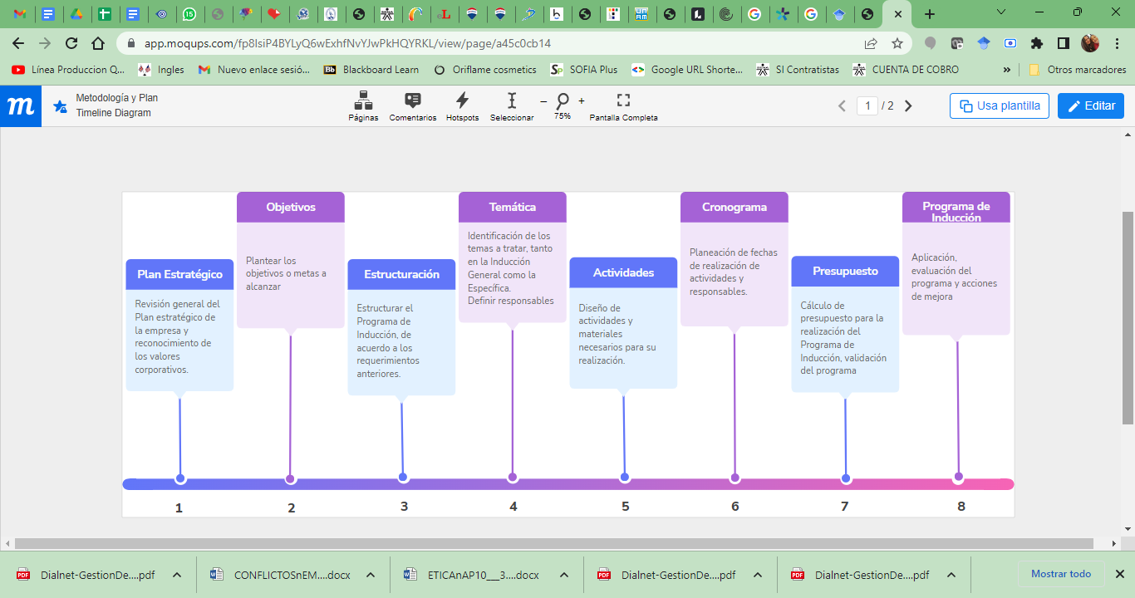

| **Cuadro de texto** |
| --- |
| Como se observa en la Figura 1, toda metodología y plan deben ser desarrollados en un orden específico para su realización. Cada paso tiene una función concreta que se debe alcanzar para continuar con la siguiente tarea. Con el fin de sacar adelante la metodología, es importante contar con un equipo de trabajo que se encuentre sincronizado y que tenga las metas claras para poder estructurar el plan de acción. |

**Gestión de la información**

| **Cuadro de texto** |
| --- |
| Así pues, conociendo la metodología y el cómo puede desarrollarse, es importante abordar la manera de gestionar la información.    **Imagen: 122301_i11**  La gestión de la información está relacionada con los procesos dentro de la empresa y la información que circula en esta (desde el momento en el que se adquiere, hasta su destino final. Ya sea archivar o eliminar). Así, un elemento importante para hablar de la gestión de la información es el ciclo de vida de esta última, asumiendo con claridad la priorización o importancia de los datos y su determinación de impacto en las necesidades identificadas; para de esta manera, establecer y organizar la forma de recopilación, análisis, manejo y archivo de datos.  Subrayando lo anterior, es fundamental el manejo que se le da a la información durante un tiempo determinado: puede ser de manipulación, modificación o distribución. En este último, se debe recordar que la información solo debe ir a las personas interesadas, y que entre menor contacto o manejo, menos probabilidad hay de que se pierda o se modifique dicha información.  La empresa, de esta manera, debe asegurar un manejo responsable y confidencial de toda la información; ya que, su análisis generará impacto en los procesos, y al buscar una mejora continua para el diseño de estrategias, afectará, de manera sustancial, la toma de decisiones que surgen en la identificación de las necesidades organizacionales. (Barzaga-Sablón et al. 2019). |

***Onboarding***

| **Cuadro de texto** |
| --- |
| Al conocer la importancia de la gestión de la información, y su impacto en los procesos desarrollados dentro de la empresa; es importante mencionar las diferencias entre inducción y *Onboarding*  El *Onboarding* es un proceso realizado por el área de recursos humanos para el ingreso de nuevo personal. Esta incorporación tiene una duración aproximada de dos meses, tiempo en el que se realiza acompañamiento permanente, se promueve la participación activa en el ejercicio de integración; además de profundizar en la cultura organizacional: misión, visión, reglamento, objetivos, estrategias, etc. De esta manera, el empleado tendrá las pautas de comportamiento necesarias para la adaptabilidad, compromiso y apropiación de su nuevo rol dentro de la empresa.    **Imagen: 122301_i12**  Una diferencia importante entre la inducción y el *Onboarding* es que la primera busca cumplir con los requerimientos normativos y legales para que el colaborador se capacite y conozca la información necesaria para su mejor adaptación en la empresa; mientras que el *Onboarding* es un proceso más detallado, planificado y personalizado. |

1. **Planeación estratégica**

| **Cuadro de texto** |
| --- |
| Conociendo la principal diferencia entre inducción y *Onboarding*, se profundizará sobre los aspectos más relevantes para poder estructurar una inducción de manera efectiva dentro de una empresa, esto es, la planeación estratégica.  Para estructurar de forma adecuada un programa de inducción se debe entender que todo inicia desde la planeación general de la empresa. A continuación, se explica con más detalle.  Como hacer una planeacion estrategica exitosa🎯 [ISO-9001]  **Imagen: 122301_i13**  Todo inicia desde la definición de la misión, la visión, los valores corporativos y las políticas organizativas que den lineamientos de hacia dónde se desea dirigir la empresa y cuáles serán las estrategias para lograrlo. Así, la planeación estratégica se convierte en una herramienta de gestión que pretende organizar, planear, delegar, liderar y dirigir la organización, creando rutas de acción que den respuesta a las necesidades empresariales, mediante la estructuración de objetivos y toma de decisiones. Esta planeación hace posible que los miembros de la empresa entiendan y evalúen cómo está la organización; lo que les faculta para establecer equipos de trabajo y definir roles, logrando así, una sincronización de esfuerzos hacia planes de acción conjuntos. |

**Clases de planeación**

| **Cuadro de texto** |
| --- |
| Al identificar la importancia de la planeación estratégica en la proyección de la empresa y el impacto que puede generar en los empleados, se hablará de las diferentes clases de planeación.  La dirección de una empresa desarrolla una planeación que brinda las pautas para los diferentes departamentos o áreas que la conforman; esto les da el punto de arranque para estructurar sus planes de acción, además de organizar y promover en sus colaboradores el compromiso para alcanzar los objetivos.  El desarrollo de las actividades planeadas debe estar encaminado a la contextualización de la empresa, a presentar su razón de ser, historia, cultura organizacional y bases fundamentales para el entrenamiento directo del nuevo empleado en su cargo, dándole a conocer el equipo con el que contará, los requerimientos estipulados, sus funciones, medios de comunicación y herramientas necesarias para la ejecución de su labor. |

| **Tipo de recurso** | Acordeón tipo 1 |
| --- | --- |
| **Introducción** | Chiavenato & Sapiro (2017) abordan el concepto de planeación empresarial, y explican a detalle la planeación estratégica, la planeación táctica y la planeación operativa. A continuación, se ahonda en cada una de ellas: |
| **Imagen: 122301_i14** | |
| **Planeación estratégica**  Este tipo de planeación incluye a toda la organización y sus recursos, cuenta con un contenido genérico y comprensivo, es desarrollado por la alta gerencia, tiene una proyección a largo plazo y busca alcanzar los objetivos organizacionales, incluyendo a los otros planes. | |
| **Planeación táctica**  A cada departamento o área de la empresa le corresponde organizar actividades y acciones, junto con los recursos necesarios, para alcanzar sus objetivos. La proyección de esta planeación es a mediano plazo (anual). | |
| **Planeación operativa**  Este tipo de planeación se centra en cada una de las actividades que están estructuradas en un departamento o área, por este motivo, su proyección es a corto plazo, y la forma de plantearlo es más específica, centrándose en los objetivos de la tarea. El área encargada de esta planeación es la operativa. | |

**Dirección**

| **Cuadro de texto** |
| --- |
| Al haber tratado, en teoría, las clases de planeación y su aplicación en las áreas o departamentos, se mostrará, de manera gráfica, la ejecución y lugar de cada tipo de planeación.  La Figura 2 enseña, mediante un ejemplo, cómo se desarrollan los planes estratégicos, tácticos y operacionales en la empresa. El ejemplo inicia desde la alta gerencia, donde, el área de recursos humanos, al identificar necesidades, diseñan un plan táctico sobre sus procesos y, desde allí, surgen las necesidades para el desarrollo del plan operativo. |

**Figura 2***Desarrollo de**planes estratégicos, tácticos y operacionales en la empresa*

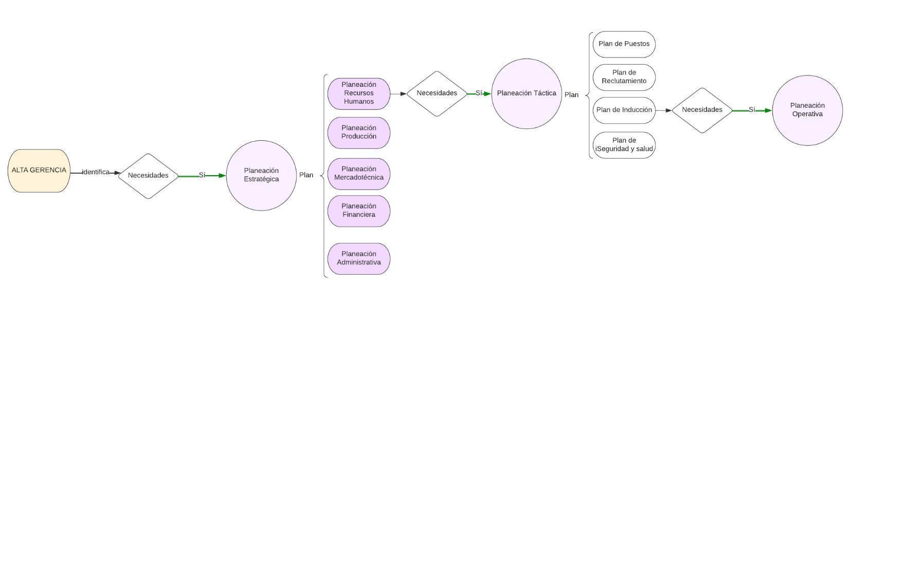

Nota. Tomado y adaptado de Chiavenato & Sapiro (2017) sobre la dirección manejada para el desarrollo del Plan Estratégico: de dónde parte y cómo se desarrolla dentro de la empresa.

**Metodología**

| **Cuadro de texto** |
| --- |
| En la Figura 3, se presenta un mapa con las etapas para la planeación estratégica dentro de una empresa.  Las etapas de la planeación inician en la dirección general, quienes determinan las necesidades organizacionales para dar respuesta a las exigencias del entorno; además de especificar, al equipo colaborativo, el diseño, la metodología, procedimientos, etc., de las etapas de planeación y su relación con las funciones de cada área. |

**Figura 3**  
 *Metodología general del desarrollo de la planeación estratégica de la empresa*

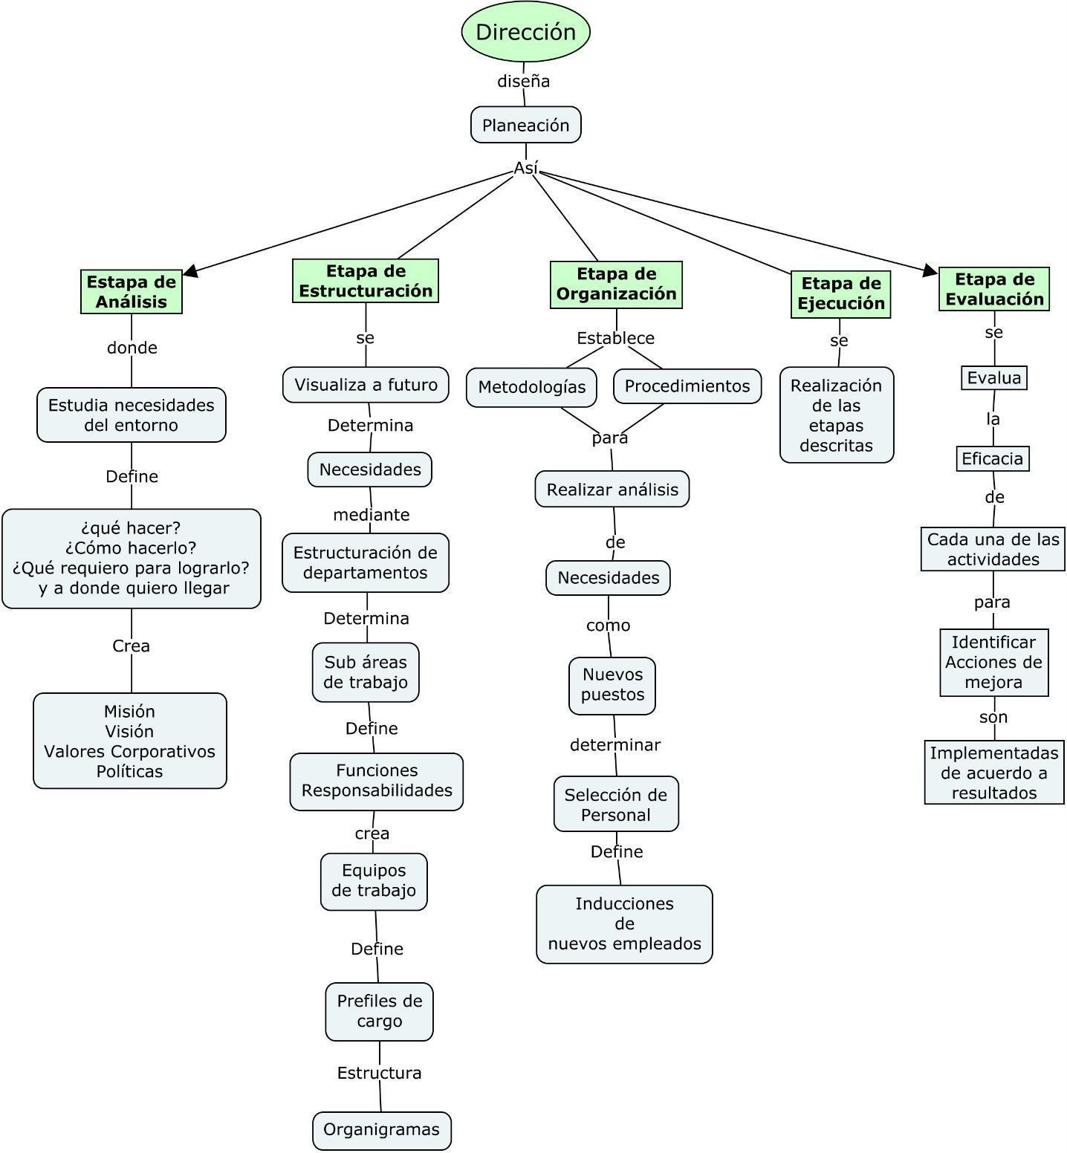

1. **Plan de trabajo**

| **Cuadro de texto** |
| --- |
| La dirección es quien se encarga de transmitir las estrategias y objetivos de la compañía. Así, lo que se pretende, es alinear a cada una de las dependencias, y de las personas que lo conforman, con los objetivos institucionales. De esta manera, los equipos siguen los lineamientos para la ejecución de las actividades, aprovechan los recursos empresariales, plantean los diferentes procedimientos técnicos y diligencian los formatos necesarios para tal fin.  Cabe aclarar que la dirección, además de divulgar los planes de acción, brinda los parámetros comportamentales y actitudinales para tener una óptima comunicación entre empleados, empleados y clientes, empleados y áreas de gerencia.  Teniendo en cuenta que la dirección da las pautas y lineamientos por realizar, determina las acciones a seguir y especifica el plan de trabajo, se profundizará en este último, asociando los procesos respectivos para desarrollarlo a cabalidad.    **Imagen: 122301_i15**  Una vez estructurado el plan estratégico por departamento o área, lo siguiente es decidir cómo se ejecutarán las actividades. En este punto del proceso, ya se pueden establecer prioridades, estructurar objetivos, decidir fechas de alcance, responsables, recursos, materiales o conocimientos requeridos. |

| **Tipo de recurso** | Rutas / Pasos. Verticales 2 | |
| --- | --- | --- |
| **Introducción** | A continuación, se presenta el proceso de plan de trabajo. | |
| **A** | Puesta en marcha  Transmitir objetivos | **Imagen: 122301_i16** |
| **B** | Establecer responsabilidades  Conformación de equipos | **Imagen: 122301_i17** |
| **C** | Distribución de tareas  Ejecución de las tareas | **Imagen: 122301_i18** |
| **D** | Evaluación de eficacia  Necesidades de mejora | **Imagen: 122301_i19** |
| **E** | Aplicación de acciones de mejora  Seguimiento | **Imagen: 122301_i20** |

| **Cuadro de texto** |
| --- |
| Por medio de la ejecución del plan se realiza, de forma organizada, la transmisión de los objetivos que permiten, no solo una alineación entre los colaboradores y la distribución de responsabilidades, sino también, la determinación de sus funciones dentro de la dinámica organizacional.  BPM: ¿qué es la gestión de procesos de negocio y para qué sirve?  **Imagen: 122301_i21** |

**Procesos**

| **Tipo de recurso** | **Infografía interactiva Punto caliente** | |
| --- | --- | --- |
| **Texto introductorio** | A continuación, se presentarán cada uno de los pasos para la estructuración de los procesos, desde la fase inicial: identificación de necesidades; hasta la etapa final: evaluación del plan. | |
| Concepto de ilustración del proceso de trabajo empresarial, gestión del  tiempo, planificación, tareas y trabajo en equipo. web bannerand concepto  de presentación de negocios. proceso del plan de negocios | Vector Premium | | |
| **Código de la imagen** | **Imagen: 122301_i22** | |
| **Punto caliente 1** | **Identificar necesidades y oportunidades**  Partiendo de las exigencias del sector productivo, más los retos tecnológicos, la empresa identifica los aspectos en los cuales considera mejorar, iniciar o modificar, de acuerdo a la oportunidad y/o necesidad.  En este punto es fundamental empezar a establecer los objetivos a alcanzar | **mujer lado izquierdo** |
| **Punto caliente 2** | **Establecer los objetivos que se esperan alcanzar**  Se debe tener claro a dónde se quiere llegar y qué se espera alcanzar con los objetivos. Seguido a esto, corresponde organizarlos de acuerdo con la prioridad y establecer fechas de alcance.  Posterior al planteamiento de los objetivos, se busca conocer los antecedentes realizados como base para nuevas propuestas. | **Mensaje con estrellas** |
| **Punto caliente 3** | **Proyectar los antecedentes de planeación**  El conocer los antecedentes realizados referentes a procesos, políticas, programas, etc., permite crear estrategias para el desarrollo de nuevos retos. Después de conocer las bases, se empiezan a formular posibles soluciones del tema. | **Hombre en el centro de pie** |
| **Punto caliente 4** | **Reconocer posibles alternativas**  El análisis de varios escenarios permite identificar diferentes alternativas de acción (tanto ventajas como desventajas), lo cual permite tomar decisiones más acertadas para el logro de los objetivos. | **Bombillo** |
| **Punto caliente 5** | **Evaluación del plan**  Se realiza un análisis de las propuestas por medio de la evaluación del plan  Conocer los costos de cada uno de los programas, proyectos y demás permite calcular el presupuesto requerido para la planeación estratégica. | **Gráfico circular lado derecho** |

**Metas**

| **Cuadro de texto** |
| --- |
| Después de conocer el paso a paso para la realización de un proceso, en donde se estructuran unos objetivos, es importante insistir en las metas que se deben plantear antes del comienzo de cualquier proceso organizacional.  Las metas han de ser estructuradas de manera específica, previo al inicio del proceso, en tanto buscan describir a dónde se desea llegar o lo que se espera alcanzar; por lo cual, las metas deben ser medibles y contar con fechas estimadas de logro; en consecuencia, todos los empeños y su realización se proyectarán para tal fin. Asimismo, es importante que las metas, al direccionar los esfuerzos de los empleados, mantengan una evaluación constante que permita valorar el progreso de alcance. |

**Comunicación**

| **Cuadro de texto** |
| --- |
| Al tener claro el cómo se desarrolla el plan de trabajo y el por qué se plantean las metas, se debe pensar en cómo se dará a conocer la información. De tal manera, la comunicación es un elemento importante para que los empleados y los directivos se encuentren alineados en la obtención de los logros.  Definición de comunicación - Qué es, Significado y Concepto  **Imagen: 122301_i23**  El ser humano es un ser social por naturaleza; para que pueda adaptarse e integrarse de manera efectiva con los contextos en los que interactúa, y poder solucionar conflictos, es necesario comunicarse con otros e intercambiar datos, conocimientos, parámetros y habilidades que le permitan socializar con las personas que lo rodean.  Este intercambio de información promueve actividades sociales como la empatía, la comunicación asertiva y la inteligencia emocional: elementos fundamentales para entablar relaciones sanas con otros, en cualquier contexto, con diferentes personas.  Específicamente, en el ámbito empresarial, la comunicación es un proceso determinante para dar a conocer la información corporativa de dos maneras: interna y externa. La primera se precisa para comunicar, a todo el talento humano, la cultura organizacional, funciones, responsabilidades, aspectos motivacionales, actualizaciones, manejo de información, habilidades y estrategias empresariales. Entre tanto, y a nivel externo, este flujo de comunicación es clave al momento de adquirir y mantener a clientes, proveedores y personas en general.  Es importante destacar la comunicación asertiva en el campo laboral, habilidad fundamental que evita malos entendidos, ayuda en la resolución de problemas y beneficia la interacción interna y externa de la compañía. Si el empleado tiene la capacidad de expresar sus ideas y pensamientos sin vulnerar a las personas con las que interactúa, tendrá la posibilidad de manejar límites con los otros, teniendo como fundamento el respeto en las diferentes interacciones laborales que vive.  Para profundizar más en la importancia de la comunicación asertiva en ambientes laborales, diríjase al material complementario y explore el blog: **Comunicación asertiva en el trabajo: 7 estrategias exitosas**: |

**Clases de comunicación**

| **Tipo de recurso** | Rutas / Pasos. Verticales 2 | |
| --- | --- | --- |
| **Introducción** | Dentro de la empresa se presentan varias clases de comunicación. Esta tipología depende, básicamente, de dos factores: el área que transmite y a quién va dirigida la información. Así, los clases de comunicación que se encuentran en el ámbito empresarial son: | |
| **A** | **Comunicación de la Dirección al personal:**  Es la comunicación que se presenta desde la dirección al personal en general. Este tipo de comunicación busca reducir los canales informales que puedan tergiversar la información; de esta manera, brinda, desde la claridad discursiva, los lineamientos, capacitaciones o posibles cambios en la dinámica organizacional. | **Imagen: 122301_i24** |
| **B** | **Comunicación del personal a la Dirección:**  Es transmitida del personal de rangos inferiores a la dirección, así, los primeros pueden dar a conocer sus posturas, ideas, sugerencias y comentarios generales que los afectan en el ámbito laboral. | **Imagen: 122301_i25** |
| **C** | **Comunicación intragrupal e intergrupal:**  La comunicación intragrupal es la que se da entre compañeros de una misma área o departamento. Mientras que la comunicación intergrupal es la que se establece entre el personal de diferentes departamentos o áreas. El objetivo de las dos (intragrupal e intergrupal) es agilizar la información para promover el desarrollo empresarial. | **Imagen: 122301_i26** |
| **D** | **Comunicación general:**  Es la información que todo el personal debe conocer para la unificación de conceptos. Aspectos como la cultura organizacional y sus componentes (misión, visión, valores, políticas, etc.) son importantes en este tipo de comunicación, ya que permiten la cohesión entre los objetivos institucionales y las funciones de los empleados. | **Imagen: 122301_i27** |

1. **Recursos empresariales**

| **Cuadro de texto** |
| --- |
| Como ya se abordó lo fundamental en el proceso de planeación estratégica, las necesidades de los planes de trabajo y la forma de comunicar en la organización, ahora, es importante estudiar los recursos empresariales y su impacto dentro de la planeación, junto con sus procesos y formatos.    **Imagen: 122301_i28** |

| **Tipo de recurso** | Rutas / Pasos. Verticales 1 |
| --- | --- |
| **Introducción** | Los recursos empresariales corresponden a todos aquellos aspectos que brindan los elementos necesarios para que la empresa pueda funcionar en el campo productivo. Los más manejados son: |
| **Imagen: 122301_i29** | |
| **Botón 1** | **Recursos humanos**  Es el recurso más significativo dentro de una organización, ya que es el encargado de utilizar los otros recursos para el funcionamiento efectivo de la empresa. Son intangibles, la organización no es su propietaria; de tal manera que, ofrecen sus servicios, conocimiento y experticia a cambio de un salario. Por este motivo los procesos de selección, reclutamiento e inducción son fundamentales, ya que los perfiles de los cargos deben ser coherentes con los objetivos que la compañía desea alcanzar y/o mantener. |
| **Botón 2** | **Recursos económicos**  Es la capacidad financiera con la que cuenta la empresa para el desarrollo de su actividad. Los recursos económicos incluyen el efectivo, las inversiones, acciones, gastos existentes, posibles créditos, etc. Asimismo, este recurso permite adquirir elementos, infraestructura, materia prima y pagar las necesidades de la organización: nómina, créditos y materiales. |
| **Botón 3** | **Recursos físicos**  Estos corresponden a todo lo tangible que tiene la empresa para su adecuado funcionamiento: objetos, materiales, maquinaria, materias primas, elementos tecnológicos, etc. |
| **Botón 4** | **Recursos tecnológicos**  Estos recursos ayudan y facilitan la realización de diferentes procesos; lo que permite agilizar su desarrollo y funcionamiento. Los recursos tecnológicos también contribuyen a la gestión de la información y favorecen la comunicación empresarial. |

**Procedimientos técnicos y formatos**

| **Cuadro de texto** |
| --- |
| Los procedimientos técnicos corresponden a tareas, procedimientos y acciones que se llevan a cabo con un orden y tiempo específico. Su finalidad es la transformación de materias primas o de bienes, en productos o servicios.  Por su parte, los formatos son diseñados de acuerdo a las necesidades del proceso, a las características de la empresa, a su misión, visión y objetivos empresariales. Hay formatos de varios tipos que se adecuan según la exigencia del proyecto, el fin que se busca con su diligenciamiento y posterior análisis de resultados.    Papeles Del Contrato Y Diseño Del Ejemplo Del Vector De La ...  **Imagen: 122301_i30** |

| **Tipo de recurso** | Tarjetas conectadas |
| --- | --- |
| **Introducción** | A continuación, se describen los tipos de formatos más usados en elámbito empresarial: |
| **Imagen: 122301_i31** | |
| **Imagen: 122301_i32** | **Descriptivos:**  La redacción de las tareas se realiza de manera secuencial. Este tipo de formato describe los campos de manera minuciosa para el conocimiento del empleado. |
| **Imagen: 122301_i33** | **Por pasos:**  Este tipo de formato se usa para procesos breves, donde los resultados sean específicos y se puedan prever. Son presentados de manera numerada. |
| **Imagen: 122301_i34** | **Mediante diagrama de flujo:**  Es una representación gráfica, sencilla y comprensible de las actividades, procesos o procedimientos desarrollados de manera secuencial. En este tipo de formato se incluyen funciones y materiales. Algunos son secuenciales, lineales, sectoriales, etc. |

| **Cuadro de texto** |
| --- |
| Ha finalizado el estudio de este recurso educativo. Recuerde explorar los demás recursos que se encuentran disponibles en este componente formativo; para ello, diríjase al menú principal donde encontrará la síntesis, material complementario, entre otros. Adicional, lo invitamos a desarrollar la actividad didáctica para reforzar los conceptos estudiados en el componente formativo. |

**SÍNTESIS**

| **Tipo de recurso** | Síntesis |
| --- | --- |
| Gestión integral de procesos del talento humano Sìntesis: Programa de inducción y sus componentes | |
| **Introducción** | La planeación estratégica es base para la construcción del quehacer organizacional: establece tareas, procesos y estructura proyectos teniendo en cuenta los cambios y demandas que impone su entorno. De esta manera, la planeación estratégica se convierte en un estandarte para diseñar, formular y establecer planes de acción que redundarán en la consecución de los objetivos organizacionales.  Desde esta perspectiva, el departamento de recursos humanos sigue los lineamientos presentes dentro de la planeación estratégica, de tal manera que estructura e implementa programas que benefician a la empresa en el cumplimiento de las metas previstas. Un ejemplo de dicha ejecución, es el programa de inducción, que busca informar e integrar a los nuevos empleados a la organización. |
|  | |

**ACTIVIDAD DIDÁCTICA**

| **Tipo de recurso** | **Actividad didáctica. Verdadero o falso** | |
| --- | --- | --- |
| **Tìtulo de la actividad** | Programa de inducción y sus componentes | |
| Apreciado aprendiz, a continuación, encontrará una serie de preguntas que deberá resolver, con el objetivo de evaluar la aprehensión de los conocimientos expuestos en este componente formativo. | |  |
| 1. La inducción específica se centra en las descripciones del cargo y sus funciones. | |  |
| **Verdadero (Correcta)**  ¡Correcto! Tiene claridad sobre el programa de inducción y sus dos amplias categorías: general y específica. | | **Falso**  ¡Incorrecto! Es importante profundizar sobre el programa de inducción y sus dos amplias categorías: general y específica. Esta última se centra en el empleado y en las características de su cargo. |
| 1. La reinducción busca actualizar a todo el personal con relación a la normatividad, estructura, procedimientos, así como reorientar su integración a la cultura organizacional. | |  |
| **Verdadero (Correcta)**  ¡Correcto! Conoce los programas de inducción y reinducción. | | **Falso**  ¡Incorrecto!Es importante retomar la caracterización de los programas de inducción y de reinducción. Tenga en cuenta que estos procesos buscan fortalecer la integración del empleado a la cultura organizacional. |
| 1. El registro de calidad parte del Ciclo PHVA | |  |
| **Verdadero (Correcta)**  ¡Correcto! Conoce sobre el proceso de Registro de calidad. | | **Falso**  ¡Incorrecto! Necesita reforzar aspectos referentes a Registros de calidad y su realización a través del ciclo PHVA. |
| 1. La metodología no es necesaria para la estructuración de un proceso. | |  |
| **Verdadero**  ¡Incorrecto! Es importante recordar que la metodología es necesaria para la estructuración de un proceso dentro de la organización.  Se recomienda revisar los elementos que componen la metodología y el plan. | | **Falso (correcta)**  ¡Correcto! Es necesaria para la estructuración de cualquier proceso desarrollado dentro de la empresa, específicamente, para el programa de inducción. |
| 1. La planeación de una empresa inicia con la definición de la misión, la visión y los valores corporativos. | |  |
| **Verdadero (correcta)**  ¡Buen trabajo! Tiene claridad sobre la planeación estratégica y su estructura metodológica. | | **Falso**  Lo siento, en una empresa la planeación inicia con la definición de la misión, la visión y los valores corporativos. Es importante revisar el concepto y la estructura metodológica de la planeación estratégica. |
| 1. La planeación operativa corresponde a cada departamento o área de la organización | |  |
| **Verdadero (Correcta)**  ¡Correcto! Conoce los tipos de planeación: estratégica, táctica y operativa. | | **Falso**  ¡Incorrecto! La planeación se divide en estratégica, táctica y operativa. Esta última hace énfasis en cada departamento o área de la organización. |
| 1. El proceso de identificar necesidades y oportunidades corresponde a los objetivos a alcanzar. | |  |
| **Verdadero (Correcta)**  ¡Correcto! Conoce sobre el plan de trabajo y sus procesos. | | **Falso**  ¡Incorrecto!, los objetivos a alcanzar están basados en el proceso de identificar necesidad y oportunidades presentes en el sector. Es importante que lea nuevamente el plan de trabajo y sus procesos. |
| 1. La comunicación general es la información brindada a todo el personal, trata aspectos como la misión, visión, estrategias, objetivos, etc. | |  |
| **Verdadero (Correcta)**  ¡Correcto! Conoce sobre las clases de comunicación en el ámbito empresarial y a quien, especialmente, va dirigida. | | **Falso.**  ¡Incorrecto! La misión, visión, estrategias, objetivos, entre otros; forman parte de la comunicación general brindada por las organizaciones al personal. Lo invitamos a revisar el material referente a la comunicación en el ámbito empresarial. |
| 1. Los recursos empresariales físicos corresponden a objetos materiales con los que cuenta la empresa. | |  |
| **Verdadero (Correcta)**  ¡Correcto! Los recursos empresariales pueden ser físicos y corresponden a los objetos o materiales con los que cuenta la empresa. | | **Falso**  ¡Incorrecto! Los recursos físicos en el ámbito empresarial corresponden a los objetos o materiales con los que cuenta la organización. Lo invitamos a estudiar los temas relacionados con recursos empresariales. |
| 1. Los formatos descriptivos corresponden a una gráfica sencilla y comprensible. | |  |
| **Verdadero (Correcta)**  ¡Correcto! Dentro de los tipos de formatos más usados se encuentra el descriptivo, este corresponde a una gráfica sencilla y comprensible. | | **Falso**  ¡Incorrecto! Recuerde que en el ámbito empresarial existen diferentes formatos y uno de los más usado es el descriptivo, el cual es una gráfica sencilla y comprensible. Es importante que revise las definiciones de los formatos. |

| **Cuadro de texto** |
| --- |
| **Retroalimentación general positiva:** ¡Felicitaciones! Ha logrado una óptima aprehensión de los conocimientos relacionados con el Programa de inducción y sus componentes.  **Retroalimentación general negativa:** ¡Inténtelo de nuevo! Lo invitamos a revisar nuevamente el material de estudio para afianzar los conocimientos presentados. ¡Ánimo! |

**MATERIAL COMPLEMENTARIO**

| Tipo de recurso | Material complementario | | |
| --- | --- | --- | --- |
| Tema | Referencia APA del material | tipo | Enlace |
| **Comunicación asertiva** | Flores-Carretero, E. (s. f). *7 estrategias de comunicación asertiva en el trabajo para mejorar el clima laboral*. <https://www.ieie.eu/> | Blog | [Comunicación asertiva en el trabajo: 7 estrategias exitosas (ieie.eu)](https://www.ieie.eu/comunicacion-asertiva-en-el-trabajo/) |
| **Normatividad y condiciones generales** | Decreto 1567 de 1998 [Departamento Administrativo de la Función Pública] *Creación del sistema nacional de capacitación y de estímulos para los empleados del Estado*. 5 de agosto de 1998. | Decreto | Adjunto con el componente formativo. |
| **Normatividad y condiciones generales** | Decreto 1083 de 2015 Departamento Administrativo de la Función Pública. *Inducción como el periodo de prueba de un empleado en su puesto de trabajo*. 26 de mayo de 2005. Última actualización, 3 de agosto de 2022. | Decreto | Adjunto con el componente formativo. |
| **Registro de calidad** | Norma Técnica Colombiana NTC-ISO9001 de 2015 [ICONTEC] Gestión y aseguramiento de la calidad. | Norma técnica | Adjunto con el componente formativo. |

**GLOSARIO**

| **Tipo de recurso** | Glosario |
| --- | --- |
| Antecedentes: | acciones previas que sirven como referente para los nuevos procesos a desarrollar. |
| Comunicación  asertiva: | habilidad cuya comunicación se fundamenta en el respeto, permite expresar sentimientos y pensamientos sin vulnerar a los otros; además, crea límites para evitar abusos o maltratos. |
| Departamento: | área de trabajo definida desde la alta gerencia por medio de la planeación estratégica, donde se realiza la distribución de tareas por equipos de trabajo con funciones específicas. |
| Dirección: | corresponde al cargo más alto dentro del organigrama, de donde surge y se desarrolla la planeación estratégica. |
| Empatía: | habilidad comunicacional que permite ponerse en los zapatos de las otras personas, entender sus pensamientos, comportamientos y acciones. |
| Estrategia: | metodología utilizada dentro de la empresa para la consecución de los objetivos institucionales. |
| Etapa: | fase de un proceso en donde determinado equipo de trabajo desarrolla actividades específicas. |
| Intergrupal: | relación que se da entre los grupos que comparten la misma organización; por ejemplo, mala comunicación entre el departamento financiero, el departamento de comunicaciones y el departamento de recursos humanos. |
| Intragrupal: | hace referencia a los integrantes de un mismo grupo. Ejemplo: Conflicto comunicacional entre los miembros del equipo del departamento financiero. |
| Metodología: | herramienta que define las pautas y los procedimientos de la empresa, es aplicada en todos los procesos desarrollados. |
| Plan: | pasos e ideas estructuradas que se siguen para llevar a cabo una acción. |
| Procesos: | conjunto de actividades diseñadas para ayudar la empresa a alcanzar los objetivos propuestos. |

**REFERENCIAS BIBLIOGRÁFICAS:**

| **Tipo de recurso** | Bibliografía |
| --- | --- |
| Barzaga-Sablón, O. S., Pincay, H. J. J. V., Nevárez-Barberán, J. V., & Cobeña, M. V. A. (2019). *Gestión de la información y toma de decisiones en organizaciones educativas*. Revista de ciencias sociales, 25(2), 120-130. | |
| Decreto 1567 de 1998 [Departamento Administrativo de la Función Pública] *Creación del sistema nacional de capacitación y de estímulos para los empleados del estado*. 5 de agosto de 1998. | |
| Decreto 1083 de 2015 [Departamento Administrativo de la Función Pública] *Establece la inducción como el periodo de prueba de un empleado en su puesto de trabajo*. 26 de mayo de 2005. Última actualización, 3 de agosto de 2022. | |
| Mendez Rosales, E. J., Arvizu López, B. A., Enciso Arámbula, R., Estrada Esquivel, A. L., López Santana, M. Á., & Maldonado Bernal, I. (2018). *Inducción como una visión para el desempeño integral del trabajador.* Tepic: La Universidad Tecnocientífica del Pacifico. | |